BỘ GIÁO DỤC VÀ ĐÀO TẠO

TRƯỜNG ĐẠI HỌC BÁCH KHOA THÀNH PHỐ HỒ CHÍ MINH



**BÁO CÁO BÀI TẬP LỚN**

**Môn học: PHÁT TRIỂN ỨNG DỤNG IOT**

**Đề tài: SMART HOME SYSTEM**

**Giáo viên hướng dẫn: TS TRẦN NGUYỄN HỮU NGUYÊN**

**Sinh viên thực hiện:**

**NGUYỄN THÀNH LONG – 1412091**

**LÊ HUY THỊNH – 1413772**

**LÊ ĐÀO MINH TUẤN – 1414386**

**TP.HCM - 2018**

# Giới thiệu đề tài và Mô tả hệ thống

Với sự bắt đầu thời kì của cuộc cách mạng 4.0 và sự ra đời của rất nhiều nền tảng phần cứng có thể kết nối linh động với nhau, đã tạo điều kiện cho sự phát triển của nhiều Startup hay sản phẩm công nghệ cao. Chính vì lí do đó mà trong giai đoạn BTL của môn học: “Phát triển ứng dụng IoT” nhóm chúng tôi quyết định làm ra một sản phẩm có tên gọi là “Household devices control and Monitoring system” (gọi tắt là Smart home system).

Hệ thống “Smart home system” là hệ thống bao gồm sự có mặt của vi xử lý ESP8266 trong module Node MCU đóng vai trò làm các node cảm biến được kết nối với Wifi và có các tác vụ thực thi đặc biệt với Sensor nó làm việc, sau đó các thiết bị này sẽ gửi dữ liệu thông qua một module Wifi Router để gửi lên Cloud Service ThingSpeak. Sau đó với giao thức MQTT, dữ liệu sẽ được chuyển tiếp lên một Restfull API Server và được lưu vào MongoDB Database. Hệ thống ngoài ra còn hộ trợ một Web Server và một Android Phone App để xem và tương tác với dữ liệu thông qua Restfull API Server nói trên.

# Kiến trúc của hệ thống

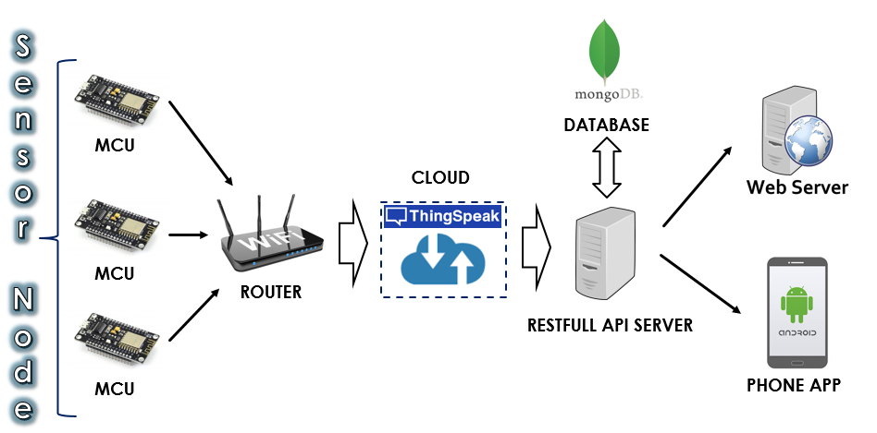

Hình 1: Kiến trúc thiết kế của Smart home System

# Mô tả sơ lược về demo

Đầu tiên, nhóm sẽ sử dụng một số sensor có sẵn như LM35, Relay,… kết nối với MCU để nó nhận dữ liệu. Sau khi nhận và xử lý dữ liệu thì thiết bị được kết nối với Internet thống qua mạng Wifi bằng Wifi Router đặc trưng có sẵn nào đó và sẽ gửi lên ThingSpeak Cloud Service để có thể tận dụng một số chức năng của nó. Sau khi dữ liệu được gửi lên ThingSpeak, bằng giao thức MQTT mà RESTFULL API SERVER của hệ thống sẽ thực hiện lấy dữ liệu (bằng cách Subcribe vào channel của ThingSpeak) và lưu dữ liệu ấy vào MongoDB Database. Các Web Server hay Phone App của nhóm, có thể thông qua ThingSpeak hoặc Restfull Api Server để lấy dữ liệu hiện thị lên cho người dùng.

# Phân công công việc

* Android app: Lê Huy Thịnh (ước tính 1 tháng)
* Sensor-controller + MCU Dev: Lê Đào Minh Tuấn (ước tính 1.5 tháng)
* Thingspeak + Server + Database: Nguyễn Thành Long (ước tính 1 tháng)
* Khâu combine và testing cả nhóm sẽ làm chung ( ước tính 1 tuần )
* Tổng thời thực hiện ước tính: 1.5 tháng và 1 tuần.

# Tài liệu có tham khảo

* <http://tapchitaichinh.vn/tai-chinh-gia-dinh/tai-chinh-tieu-dung/xu-huong-smart-home-hien-dien-ro-net-tai-ifa-2017-121256.html>
* <http://www.antiktech.com/en/digital-signagebr--smart-home/smart-home>
* <https://www.amazon.com/Raspberry-Pi-RASPBERRYPI3-MODB-1GB-Model-Motherboard/dp/B01CD5VC92>
* <https://www.cloudesire.com/>
* <http://chittagongit.com/icon/icon-mobile-phone-18.html>
* <https://www.amazon.in/ESP8266-NodeMcu-WiFi-Development-Board/dp/B00UY8C3N0>
* <https://thingspeak.com/pages/commercial_learn_more>